学业水平合格性考试模拟测试卷(五)

本卷共31小题,考生作答23小题,满分100分.考试用时60分钟.
第一部分 选择题
一、单项选择题Ⅰ:本大题共12小题,每小题3分,共36分.在每小题列出的四个选项中,只有一项最符合题意.
1.甲、乙两个物体在同一直线上沿正方向运动,a_{甲}=4 m/s²,a_{乙}=-4 m/s²,那么对甲、乙两物体判断正确的是( )
A.甲的加速度大于乙的加速度
B.甲做加速直线运动,乙做减速直线运动
C.甲的速度比乙的速度变化快
D.甲、乙在相等时间内速度变化可能相等
2.如图所示,小球从8 m高处下落后,竖直弹起3 m.在这个过程中,小球的位移大小和路程分别是( )
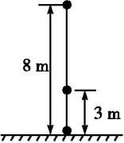
A.3 m 5 m
B.5 m 5 m
C.5 m 11 m
D.3 m 8 m
3.某同学在探究玩具小车的运动规律时,得到如图所示的vt图像.由图可知,玩具小车在0～6 s内,做匀速直线运动的时间为( )
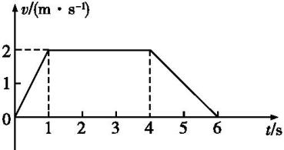
A.1 s B.3 s C.4 s D.6 s
4.将物体所受重力按力的效果进行分解,下列各图中错误的是( )
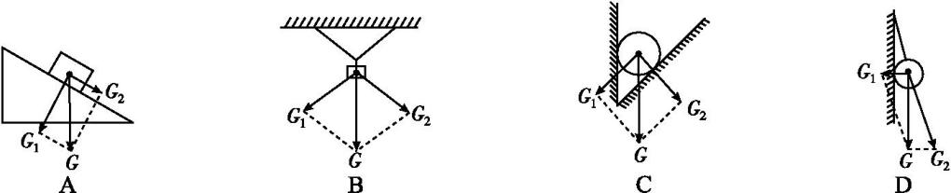
5.人乘电梯上楼,先后经历匀加速直线运动、匀速直线运动和匀减速直线运动三个过程.则人处于超重状态的是( )
A.匀加速直线运动过程 B.匀速直线运动过程
C.匀减速直线运动过程 D.匀速直线运动和匀减速直线运动过程
6.如图所示,一个物体沿固定斜面匀速下滑,关于物体所受的力,下列说法中正确的是( )
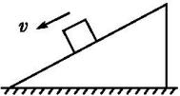
A.物体所受合力的方向沿斜面向下
B.物体所受重力和支持力的合力的方向沿斜面向下
C.物体所受的重力和支持力大小相等
D.物体匀速下滑的速度越大,表明它所受的摩擦力越小
7.如图所示,汽艇在静水中航行速度v₁=8 m/s,水流速度v₂=6 m/s,当汽艇向着与河岸垂直的方向航行时,合速度v的大小是( )
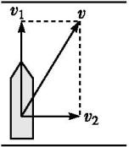
A.6 m/s B.8 m/s C.10 m/s D.14 m/s
8.如图所示,电风扇同一扇叶上的P,Q两点到转轴的距离分别为r_{P},r_{Q},且r_{P}<r_{Q},电风扇正常转动时( )
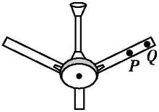
A.P点的角速度比Q点的角速度大
B.P点的角速度比Q点的角速度小
C.P点的向心加速度比Q点的向心加速度大
D.P点的线速度比Q点的线速度小
9.下列现象中,与离心运动无关的是( )
A.火车转弯时,外侧车道略高于内侧车道
B.汽车急刹车时,乘客向前倾
C.洗衣机脱水桶旋转,衣服紧贴在桶壁上
D.棉花糖的制作
10.若某颗行星绕一颗恒星做匀速圆周运动,并测出了轨道半径和运行周期.引力常量已知,则可推算出( )
A.行星的质量 B.行星的半径 C.恒星的质量 D.恒星的半径
11.如图所示,静止的小球沿不同的轨道由同一位置滑到水平桌面上,轨道高度为h,桌面距地面高为H,小球质量为m,则以下说法正确的是( )
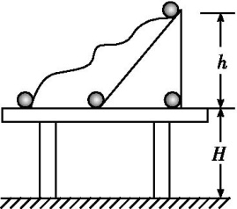
A.小球沿竖直轨道下滑到桌面上的过程,重力做功最少
B.小球沿曲线轨道下滑到桌面上的过程,重力做功最多
C.小球的重力势能的减少量为mgh
D.以地面为参考面,小球的重力势能的减少量为mg(H+h)
12.如图所示,一光滑斜面固定在水平地面上,高度为h.小物块从斜面顶端A处由静止开始下滑,当滑到斜面底端B处时,小物块速度的大小为( )
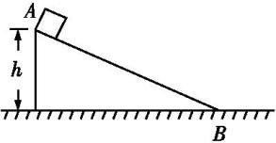
A.$\frac{1}{2}$gh B.gh C.2gh D.$\sqrt{2gh}$
二、单项选择题Ⅱ:本大题为选做题,分为A,B两组,每组共8小题,每小题3分,共24分;考生只选择其中一组题作答.在每小题列出的四个选项中,只有一项最符合题意.
选做题A组(选修11)
13.下列对电现象及规律的认识中,正确的是( )
A.自然界中只存在正、负两种电荷
B.同种电荷相互吸引,异种电荷相互排斥
C.摩擦起电说明了电荷可以被创造
D.点电荷间的静电力随它们之间距离的增大而增大
14.某电场的电场线如图所示,则某个点电荷在电场中的A和B两处所受电场力的大小关系是( )
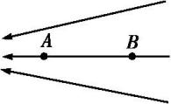
A.F_{A}>F_{B}
B.F_{A}<F_{B}
C.F_{A}=F_{B}
D.电荷正负不明,无法判断
15.某条形磁铁的部分磁感线分布示意图如图所示,则下列说法正确的是( )
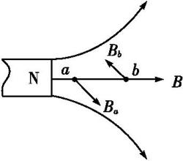
A.B_{b}的方向即为a点的磁感应强度方向
B.B_{a}的方向即为b点的磁感应强度方向
C.a点的磁感应强度大于b点的磁感应强度
D.a点的磁感应强度小于b点的磁感应强度
16.如图所示,一根有质量的金属棒MN,两端用细软导线连接后悬于a,b两点,棒的中部处于方向垂直纸面向里的匀强磁场中,棒中通有电流,方向从M流向N,此时悬线上有拉力,为了使拉力等于零,可以( )
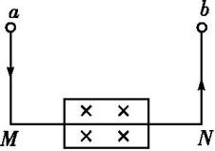
A.适当减小电流
B.使磁场反向
C.适当增大磁感应强度
D.使电流反向
17.如图所示,一个导线框在范围足够大的匀强磁场中向垂直于磁感线的方向运动,导线中会不会产生感应电流( )
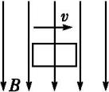
A.一定不会 B.一定会 C.可能会 D.可能不会
18.关于电磁波在真空中的传播速度,下列说法正确的是( )
A.频率越高,传播速度越大
B.电磁波的能量越强,传播速度越大
C.波长越长,传播速度越大
D.频率、波长、强弱都不影响电磁波的传播速度
19.如图是验证电容器特性的实验电路图.电路正常工作后,对于灯L₁,L₂的分析正确的是( )
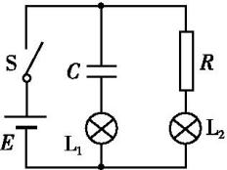
A.L₁,L₂都亮
B.L₁,L₂都不亮
C.L₁亮,L₂不亮
D.L₁不亮,L₂亮
20.电子秤称量物体质量,是因为电子秤安装了什么传感器( )
A.温度传感器 B.红外线传感器
C.压力传感器 D.生物传感器
选做题B组(选修31)
21.如图所示,当带正电的球C靠近不带电的枕形金属导体AB时,枕形导体上的电荷移动情况是( )
A.枕形金属导体上的正电荷向B端移动,负电荷不移动
B.枕形金属导体上的电子向A端移动,正电荷不移动
C.枕形金属导体上的正、负电荷同时分别向B端和A端移动
D.枕形金属导体上的正、负电荷同时分别向A端和B端移动
22.在如图所示的静电场中,实线表示电场线,M,N是电场中的两点.下列说法正确的是( )
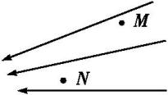
A.M点处的电场强度比N点处的大
B.M点处的电场强度比N点处的小
C.M,N两点处的电场强度大小相等,方向相同
D.M,N两点处的电场强度大小相等,方向不同
23.如图所示,在绝缘光滑水平面上,相隔一定距离有两个带同种电荷的小球.同时从静止释放,则两个小球的加速度大小和速度大小随时间变化的情况是( )
A.速度变大,加速度变大 B.速度变小,加速度变小
C.速度变大,加速度变小 D.速度变小,加速度变大
24.如果家里的微波炉(1 000 W)、电视机(100 W)和洗衣机(400 W)平均每天都工作2 h,一个月(30天计)的用电量是( )
A.10 kW·h B.20 kW·h C.45 kW·h D.90 kW·h
25.下列四幅图表示的磁感线,其中磁感应强度不变的是( )
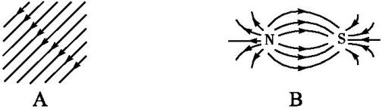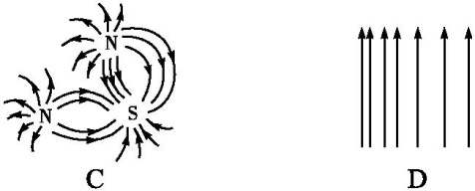
26.把长0.20 m的直导线全部放入匀强磁场中,保持导线和磁场方向垂直.已知磁场的磁感应强度的大小为5.0×10⁻³ T,当导线中通过的电流为2.0 A时,该直导线受到的安培力的大小是( )
A.3.0×10⁻³ N B.2.5×10⁻³ N
C.2.0×10⁻³ N D.1.5×10⁻³ N
27.下列关于运动电荷在磁场中所受洛伦兹力的方向正确的是( )
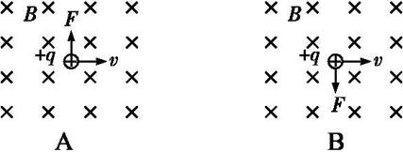
28.如图所示的电路中,当开关S接a点时,标有“5 V 2.5 W”的小灯泡L正常发光,当开关S接b点时,通过电阻R的电流为1 A,这时电阻R两端的电压为4 V.则下列说法错误的是( )
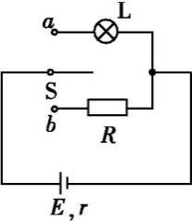
A.电阻R的阻值为4 Ω
B.电源的电动势为5 V
C.电源的电动势为6 V
D.电源的内阻为2 Ω
第二部分 非选择题
三、非选择题:本大题包括3小题,共40分.
29.(12分)某学习小组做“探究功与速度变化的关系”的实验装置如图所示,图中小车是在一条橡皮筋作用下弹出的,沿木板滑行,这时,橡皮筋对小车做的功记为W.当用2条、3条……完全相同的橡皮筋并在一起进行第2次、第3次……实验时(每次实验中橡皮筋伸长的长度都保持一致),每次实验中小车获得的速度根据打点计时器所打在纸带上的点进行计算.
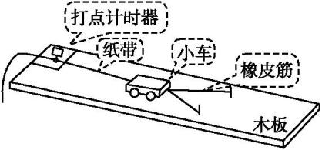
(1)除了图中已有的实验器材外,还需要导线、开关和 .
(2)实验中,小车会受到摩擦力的作用,可以使木板适当倾斜来平衡摩擦力,则下面操作正确的是 (选填选项前的字母)
A.放开小车,能够自由下滑即可 B.放开小车,能够匀速下滑即可
C.放开拖着纸带的小车,能够自由下滑即可 D.放开拖着纸带的小车,能够匀速下滑即可
(3)若木板水平放置,小车在两条橡皮筋作用下运动,当小车速度最大时,关于橡皮筋所处的状态与小车所在的位置,下列说法正确的是 (选填选项前的字母).
A.橡皮筋处于原长状态 B.橡皮筋仍处于伸长状态
C.小车在两个铁钉的连线处 D.小车已过两个铁钉的连线
(4)在操作正确的情况下,打在纸带上的点并不都是均匀的,为了测量小车获得的速度,应选用如图纸带的 (选填“AG”或“GJ”)部分进行测量.
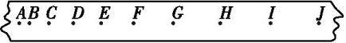
30. (13分)如图所示,粗糙的实验轨道ABCD,AB,CD段均为$\frac{1}{4}$圆弧,BC段水平,B,C为切点.可视为质点的滑块在该轨道的A点由静止下滑,简要回答下列问题.
(1)分析滑块由静止沿AB段下滑时的受力情况.
(2)分析滑块由静止沿AB段下滑过程的能量转化情况.
(3)分析并确定滑块能否滑上与A点等高的D点.
31.(15分)如图所示,一倾角θ=37°的斜面底端与一传送带左端相接于B点,传送带以v=7 m/s的速度顺时针传动,有一小物块从斜面顶端以v₀=4 m/s的初速度沿斜面下滑,当物块滑到斜面的底端时速度恰好为零,然后在传送带的带动下运动到C点.已知斜面AB长度为L₁=6 m,传送带BC长度为L₂=6 m,物块与传送带之间的动摩擦因数μ₂=0.3. (sin 37°=0.6,cos 37°=0.8,g=10 m/s²)求:
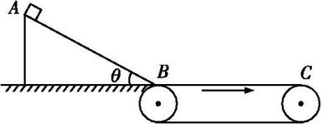
(1)物块与斜面之间的动摩擦因数μ₁;
(2)物块在传送带上运动的时间.
参考答案
1.B 两物体加速度大小相等,故速度变化快慢相同,A,C均错误;由Δv=a·Δt可知,两物体在相等时间内速度变化大小相等,但方向相反,D错误;由于甲物体的加速度与速度方向相同,乙物体加速度与速度方向相反,故甲做加速直线运动,乙做减速直线运动,B正确.
2.C 位移是由初位置指向末位置的有向线段,大小为 5 m;路程是运动轨迹的长度,大小为11 m,故C正确.
3.B 由图可知,玩具小车在1～4 s内做匀速直线运动,时间为3 s.
4.C A项中物体受到的重力分解为垂直于斜面使物体压紧斜面的分力G₁和沿斜面向下使物体向下滑动的分力G₂,故A正确;B项中物体的重力分解为沿两条细绳使细绳张紧的分力G₁和G₂,故B正确;C项中物体受到的重力应分解为垂直于两接触面使物体压紧两接触面的分力G₁和G₂,故C错误;D项中物体受到的重力分解为水平向左压紧墙的分力G₁和沿绳向下使绳张紧的分力G₂,故D正确.
5.A 人乘电梯上楼,匀加速上升阶段,加速度a的方向向上,人处于超重状态,选项A正确;匀速阶段人处于平衡状态,向上匀减速阶段人处于失重状态,选项B,C,D错误.
6.B 物体受到重力、支持力及摩擦力而做匀速直线运动,由共点力的平衡条件可知物体所受合力为零,故A错误;物体受到的摩擦力沿斜面向上,因物体受三个力而处于平衡状态,故重力与支持力的合力的方向一定与摩擦力方向相反,故二力的合力一定沿斜面向下,故B正确;在垂直于斜面方向上,物体受到的合力应为零,故支持力应等于重力垂直于斜面的分力,即支持力小于重力,故C错误;滑动摩擦力F=μF_{N},故摩擦力与下滑速度无关,只与正压力及动摩擦因数有关,故D错误.
7.C 速度的合成遵循平行四边形定则,则v=$\sqrt{{v_{1}}^{2}+{v_{2}}^{2}}$=10 m/s,选项C正确.
8.D 电风扇同一扇叶上的P,Q两点绕着同一个轴转动,P,Q两点的角速度相同,由于r_{P}<r_{Q},根据v=ωr,a_{n}=ω²r,可知v_{P}<v_{Q}, a_{nP}<a_{nQ},选项D正确.
9.B 汽车急刹车时,乘客向前倾,这是由于惯性,与离心现象无关,A,C,D三种情况都属于离心现象,所以B正确.
10.C 根据万有引力提供向心力有$\frac{GMm}{r^{2}}$=mr($\frac{2π}{T}$)²,恒星的质量M=$\frac{4π^{2}r^{3}}{GT^{2}}$,测出行星的轨道半径r和周期T,可以求出恒星的质量M,不能求出行星的质量,也不能求出恒星和行星的半径,故C正确,A,B,D错误.
11.C 静止的小球沿不同的轨道由同一位置滑到水平桌面上,由于高度差相同,所以重力做功相同,故A,B错误.重力势能的变化量与零势能平面的选取无关,重力做的正功等于重力势能的减少量,重力做功为mgh,则重力势能的减少量为mgh,故C正确,D错误.
12.D 斜面光滑,支持力不做功,只有重力做功,所以小物块的机械能守恒,故有mgh=$\frac{1}{2}$mv²,解得v=$\sqrt{2gh}$,D正确.
13.A 自然界中只存在正、负两种电荷,故A正确;同种电荷相互排斥,异种电荷相互吸引,故B错误;摩擦起电是由于电子的转移,并非说明了电荷可以被创造,故C错误;利用库仑定律公式F=k$\frac{q_{1}q_{2}}{r^{2}}$得点电荷间的静电力随它们之间距离的增大而减小,故D错误.
14.A 电场线密的地方电场强度大,故E_{A}>E_{B},由F=Eq可得F_{A}>F_{B}.
15.C 磁感线的疏密反映了磁场的强弱,所以a点的磁感应强度大于b点的磁感应强度,选项C正确,D错误;磁感线上每一点的切线方向表示该点的磁感应强度方向,所以A,B选项错误.
16.C 由左手定则知MN所受安培力方向竖直向上,先对MN进行受力分析,其受竖直向下的重力mg、受两根细软导线竖直向上的拉力和安培力.当其处于平衡状态时:2F+BIL=mg,重力mg恒定不变,欲使拉力F减小到0,应增大安培力BIL,所以可增大磁场的磁感应强度B或增大通过金属棒中的电流I,或二者同时增大,只有选项C正确.
17.A 产生感应电流的条件是穿过闭合电路的磁通量发生变化,导线框在范围足够大的匀强磁场中向垂直于磁感线的方向运动,磁通量不变,不会产生感应电流.
18.D 任何种类的电磁波在真空中的传播速度均相同,不受频率、波长、强弱的影响.
19.D 根据电容器特性,可知,恒定直流不能通过电容器,即电容器是“通交流,阻直流”,当电路正常工作后,L₁不亮,L₂亮,故D正确,A,B,C错误.
20.C 电子秤可以称量物体质量是因为电子秤安装了压力传感器.
21.B 由于同种电荷相斥,异种电荷相吸,故枕形导体上的自由电子向A端移动,而正电荷不移动,故选项B正确.
22.B 电场线的疏密表示电场强度的大小,故M点处的电场强度比N点处的小.
23.C 因电荷间的静电力与电荷的运动方向相同,故电荷将一直做加速运动,又由于两电荷间距离增大,它们之间的静电力越来越小,故加速度越来越小,所以两电荷做加速度变小的加速运动.
24.D 用电量是指电流做的功W=Pt=(1 000+100+400)×2×30 W·h=90 000 W·h=90 kW·h,故D 正确.
25.A 匀强磁场的磁感线是间距相等的平行线.
26.C 导线受到的安培力的大小F=BIL=5.0×10⁻³ ×2.0×0.2 N= 2.0×10⁻³ N.
27.A 用左手定则判断,让磁场垂直穿过手心,四指方向为正电荷移动方向(负电荷的移动反方向),大拇指方向为力的方向.故选A.
28.B 电阻R的阻值为R=$\frac{U_{2}}{I_{2}}$=$\frac{4}{1}$ Ω=4 Ω,A正确;当开关接a时,有E=U₁+I₁r,又U₁=5 V,I₁=$\frac{P_{1}}{U_{1}}$=$\frac{2\text{.}5}{5}$ A=0.5 A.当开关接b时,有E=U₂+I₂r,又U₂=4 V,I₂=1 A,联立解得E=6 V,r=2 Ω.C,D正确,B 错误.
29.解析:(1)实验还需要刻度尺测量纸带.
(2)平衡摩擦力时,应将纸带穿过打点计时器系在小车上,放开拖着纸带的小车,小车与木板之间的摩擦力以及纸带与打点计时器之间的摩擦力和小车的重力沿木板方向的分力平衡,故D正确.
(3)木板水平放置,未平衡摩擦力.放开小车后,小车做加速运动,当橡皮筋的拉力大小等于摩擦力大小时,小车的速度最大,此时橡皮筋仍处于伸长状态,所以小车还未到达两铁钉连线处,B正确.
(4)从纸带上看,纸带的GJ段打点比较均匀,所以应选用纸带的GJ段进行测量.
答案:(1)刻度尺 (2)D (3)B (4)GJ
评分标准:每空3分.
30.解析:(1)滑块沿AB段下滑时受到重力、支持力和摩擦力作用.
(2)滑块由静止沿AB段下滑过程,重力势能减少,动能增加,同时因摩擦而产生热量,重力势能转化为动能和内能.
(3)滑块从A点由静止下滑,实验轨道ABCD是粗糙的,因摩擦力做负功,滑块不能滑上与A点等高的D点.
答案:见解析
评分标准:第(1)问3分;第(2)(3)问各5分.
31.解析:(1)设物块在斜面上运动的加速度大小为a₁,在AB斜面上下滑的过程中
由L₁=$\frac{{v_{0}}^{2}\text{-}0}{2a_{1}}$(2分)
可得a₁=$\frac{4}{3}$ m/s²(1分)
由牛顿第二定律得
μ₁mgcos 37°-mgsin 37°=ma₁(2分)
解得μ₁=$\frac{11}{12}$.(2分)
(2)在BC上运动过程中,物块先匀加速运动,加速度大小a₂=μ₂g=3 m/s²(2分)
假设一直加速到C点时速度为v_{C}
由${v_{C}}^{2}$=2a₂L₂(2分)
得v_{C}=6 m/s<7 m/s,假设成立(2分)
则t=$\frac{v_{C}}{a_{2}}$=2 s.(2分)
答案:(1)$\frac{11}{12}$ (2)2 s

